 |  | 

Національний університет «Одеська юридична академія»
Наукова бібліотека НУ «Одеська юридична академія»
Кафедра прикладної лінгвістики та літературознавства НУ «ОЮА»

ПРОГРАМА
літературно-наукової конференції здобувачів вищої освіти
«Я боротись за правду готов»
(до 170-річчя із дня народження Івана Франка)

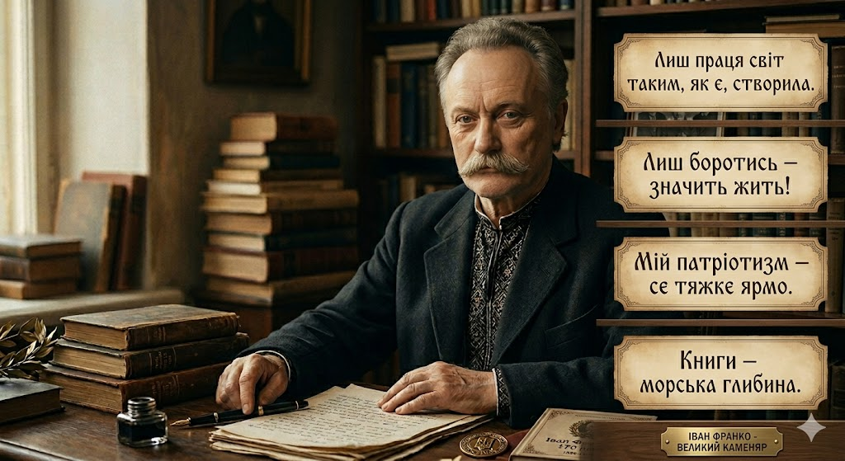

Проведення заходу у читальній залі
Наукової бібліотеки
Національного університету
«Одеська юридична академія»
7 травня 2026 року о 10.00

Одеса, 2026

Організаційний комітет:

Голова оргкомітету:

д.ю.н., професор, проректор з наукової роботи Національного університету «Одеська юридична академія» М.Р. Аракелян;

Члени оргкомітету:

завідувач кафедри, доктор філологічних наук, професор М. В. Мамич
к.б.н., директорка наукової бібліотеки Т. Ю. Іванійчук
завідувачка сектором читальних залів С. О. Фоміна

Проведення круглого столу передбачено в читальній залі наукової бібліотеки Національного університету «Одеська юридична академія», а також у форматі «webinar» із застосуванням програми ZOOM, 07 травня 2026 р. о 10.00.

Регламент: доповіді – до 10 хв., обговорення – до 5 хв.

Відкриття круглого столу

ДОПОВІДІ СТУДЕНТІВ ФАКУЛЬТЕТУ ЖУРНАЛІСТИКИ
(1 курс , спеціальність «Філологія»).

- ІВАН ФРАНКО І ПЕРЕКЛАДАЦЬКА ДІЯЛЬНІСТЬ
ГУБЕРНАТОРОВ Нікіта

- ПОГЛЯДИ ІВАНА ФРАНКА НА ПРОБЛЕМИ РІВНОПРАВ’Я ЖІНОК ТА ЧОЛОВІКІВ.
ПОТОЧНА Вікторія

- «ФРАНКО LIVE»: ПОЕЗІЯ, ЩО ЖИВЕ В ПІСНЯХ
ТОМАК Дарія

- ПІСНЯ «ЧОВЕН»
Виконують: ПЕРЕВЕРЗЕВА Ірина, ПОЛІЩУК Федір

- ІВАН ФРАНКО ЯК ІКОНА СТИЛЮ (ФРАНКО І МОДА)
ПЕРЕВЕРЗЕВА Ірина

- ВНЕСОК ІВАНА ФРАНКА В УКРАЇНСЬКУ ЛІТЕРАТУРНУ МОВУ
РЄКА Катерина

- ТРАНСФОРМАЦІЯ БІБЛІЙНИХ СЮЖЕТІВ У ТВОРЧОСТІ ІВАНА ФРАНКА
ШВЕЦЬ Ксенія

- ПОГЛЯДИ ІВАНА ФРАНКА ЯК ДЖЕРЕЛО ВИВЧЕННЯ ГЕНДЕРНОЇ ІСТОРІЇ УКРАЇНИ
КРИКЛИВСЬКА Аріна

- ПОЕЗІЯ ІВАНА ФРАНКА В КОНТЕКСТІ СУЧАСНОЇ УКРАЇНСЬКОЇ МУЗИЧНОЇ КУЛЬТУРИ
НИКОПОРЕНКО Дарина

- СЦЕНІЧНА ІНТЕРПРЕТАЦІЯ: «ГРОМАДСЬКО-ПОЛІТИЧНА ДІЯЛЬНІСТЬ ІВАНА ФРАНКА».
Виконують: ІЛЛАРІОНОВА Валерія, ЧУДІНОВА Єва,
ПОЛІЩУК Федір, САРГСЯН Мар’ям, МІХОЯН Аліна

ІВАН ФРАНКО ТА ОДЕСА : літературний, громадський і культурний дискурс
ФОМІНА С. О., зав. сектору наукової бібліотеки

КНИЖКОВА ВИСТАВКА «АКТУАЛЬНIСТЬ ПОЗА ЧАСОМ : IВАНУ ФРАНКУ – 170».

ПІДСУМКИ

